По состоянию на 10.03.2022г
Наименование продукции |  |  |  |  |  |  |  |  |  |  |  |  | Стоимость  (усл.тыс. шт.)  руб. РФ  без НДС |  | Стоимость  (нат. тыс. шт.)  руб. РФ без НДС |  |  |  |  | Стоимость  м3*  руб. РФ  без НДС
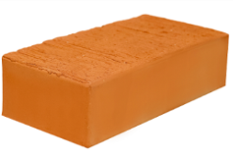250х120х65  1 поддон = 336//352/384шт. | Кирпич керамический одинарный  полнотелый рядовой (СТБ-1160-99)  Водопоглощение не ниже 6%  Радионуклиды Аэфф = 173 бк/кг  Теплопроводность 0,503 Вт/(м*С)  Масса 3,290кг.
 | М-200 |  |  |  |  | F75 |  |  |  |  |  |  | 15 800 |  | 15 800 |  |  |  |  | 8 089,60
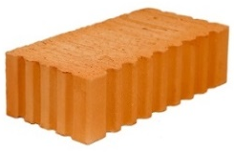  250х120х65  1 поддон = 352шт. | Кирпич керамический одинарный  полнотелый рядовой (СТБ-1160-99)  Водопоглощение не ниже 6%  Радионуклиды Аэфф = 173 бк/кг  Теплопроводность 0,503 Вт/(м*С)  Масса 3,25кг.
 | М-200 |  |  | F75 |  |  |  |  |  |  |  |  | 14 200 |  | 14 200 |  |  |  |  | 7 270,40
250х120х88  Коэфф. пересчета 1,354  1 поддон = 432 шт.нат. (585 усл.штук.) | Кирпич керамический утолщенный пустотелый рядовой (СТБ-1160-99)  Водопоглощение не ниже 6%  Радионуклиды Аэфф = 173 бк/кг  Теплопроводность 0,397 Вт/(м*С)  Масса 2,8кг;
 | М-150 |  |  |  | F75 |  |  |  |  |  |  |  | 8 700 |  | 11 780 |  |  |  |  | 4 454,40
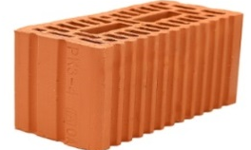250х120х138  Коэфф. пересчета 2,123  1 поддон = 288 шт. нат. (611 усл.штук) | Блок керамический поризованный пустотелый 2NF (СТБ-1719-2007)  Плотность 850-1000кг/м3  Радионуклиды Аэфф =211 бк/кг  Теплопроводность 0,206-256 Вт/(м*С),  Масса 3,45-3,75 кг;
 | М-125, М-150 |  |  |  |  |  | F75 |  |  |  |  |  | 9 000 |  | 19 107 |  |  |  |  | 4 608,00
510*100*138  Коэфф. пересчета 3,609  1 поддон=120/108 шт.нат  (433/390 усл. штук). | Блок керамический поризованный пустотелый 3,6 NF (СТБ-1719-2007)  Радионуклиды Аэфф =173 бк/кг  Плотность 1000кг/м3  Масса 7,2 кг;
 | М-100 |  |  |  |  |  | F15 |  |  |  |  |  | 10 000 |  | 36 090 |  |  |  |  | 5 120
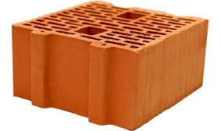  250х250х138  Коэфф. пересчета 4,423  1 поддон = 144 шт. нат. (637усл.штук) | Блок керамический поризованный пустотелый 4NF (СТБ-1719-2007)  Плотность 1000 кг/м3  Радионуклиды Аэфф =211 бк/кг  Теплопроводность 0,234 Вт/(м*С)  Масса 7,2 кг;
 | М-125, М-150 |  |  |  |  |  |  | F75 |  |  |  |  | 10 000 |  |  |  | 44 230 |  |  | 5 120
510х100х219  Коэфф. пересчета 5,728  1 поддон = 72 шт. нат. (412/458усл. штук) | Блок керамический поризованный пустотелый 5,7NF (СТБ-1719-2007)  Плотность 1000 кг/м3;  Радионуклиды Аэфф =179 бк/кг  Масса 11,5-12,5 кг;
 | М-100 |  |  |  |  |  |  |  |  |  |  | F75 |  | 10 000 |  |  | 57 280 |  |  | 5 120
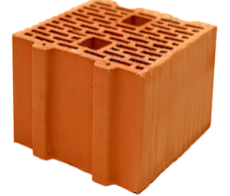  250х250х219  Коэфф. пересчета 7,019  1 поддон = 96 шт. нат. (674усл. штук) |  | Блок керамический поризованный пустотелый 7NF (СТБ-1719-2007)  Плотность 1000 кг/м3;  Радионуклиды Аэфф =213 бк/кг  Теплопроводность 0,206-0,256 Вт/(м*С)  Масса 13,7 – 14,5 кг;
 |  | М-75; М-125 |  |  |  |  |  |  | F75 |  |  |  |  | 10 000 |  |  | 70 190 |  |  | 5 120
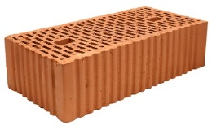  510х250х138  Коэфф. пересчета 9,023  1 поддон = 72 шт. нат. (650усл.штук) |  |  | Блок керамический поризованный пустотелый 9NF (СТБ-1719-2007)  Плотность 850 -950 кг/м3;  Радионуклиды Аэфф =211 бк/кг  Теплопроводность 0,180-0,186 Вт/(м*С)  Масса 15,5-16,5 кг;
 |  |  | М-100, М-125 |  |  |  |  |  |  |  | F75 |  |  | 10 000 |  |  | 90 230 |  |  | 5 120
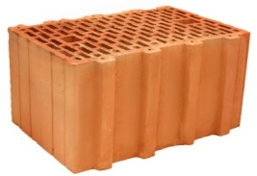  380х250х219  Коэфф. пересчета 10,669  1 поддон = 40 шт. нат. (427усл. штук) |  |  | Блок керамический поризованный пустотелый 10,6NF (СТБ-1719-2007)  Плотность 1000 кг/м3;  Радионуклиды Аэфф =179 бк/кг  Теплопроводность 0,206 -0,256 Вт/(м*С)  Масса 17,5-20,0 кг;
 |  |  | М-75; М-100 |  |  |  |  |  |  | F75 |  |  |  | 10 000 |  |  |  | 106 690 | 5 120
Стоимости продукции указана в российских рублях на условиях FCA франко-склад (Радошковичский с/с, 3) без НДС.
Стоимость кирпича и блока керамического за м3 указана ориентировочно.
Стоимость кирпича в натуральном выражении определяется: Ц натур = Ц усл. х К пересчета
Стоимость поддона 600,00 Руб. РФ

